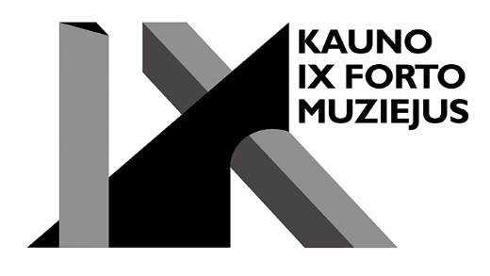

Laisvės gynėjų diena Kauno IX forto muziejuje

Prieš trisdešimt dvejus metus – 1991 m. sausio 13-ąją – tūkstančiai žmonių apgynė atkurtą Lietuvos Nepriklausomybę. Drąsos, ryžto, vilties, pasiaukojimo ir pergalės kupinas akimirkas Kauno IX forto muziejus kviečia prisiminti drauge. 2023 m. sausio 13 d. Kauno IX forto memorialiniame komplekse (Žemaičių pl. 71, Kaunas) vyks Laisvės gynėjų dienai skirtas renginys.

PROGRAMA:
- Nuo 15.00 val. akcija LAISVĖS ŠVIESAI – apkasų žvakių Ukrainos kariams dirbtuvės
- 16.00 val. ATMINIMO LAUŽO uždegimas

Akcija LAISVĖS ŠVIESAI
Prisimenant nelengvą Lietuvos laisvės išsaugojimo kelią, mokyklas, bendruomenes, įmones, pavienius asmenis kviečiame susitelkti ir prisidėti prie Ukrainos laisvės kovos – dalyvauti apkasų žvakių Ukrainos kariams dirbtuvėse.

Akcijoje LAISVĖS ŠVIESAI norinčių dalyvauti mokyklų ir bendruomenių (daugiau nei 15 žmonių, atvykstančių vienu metu) išankstinė registracija vyksta el. paštu muziejus@9fortomuziejus.lt. Registruojantis reikia nurodyti įstaigos / bendruomenės pavadinimą, atvykstančių dalyvių skaičių, planuojamą atvykimo laiką ir registruojančio asmens telefono numerį.

Iki pat Sausio 13-osios Kauno IX forto muziejuje renkamos apkasų žvakėms gaminti reikalingos priemonės: žvakės, vaškas, parafinas ir skardinės (tokio dydžio, kad tilptų kariui į kišenę, išplautos, nuimtomis etiketėmis). Dirbtuvių dalyvių taip pat prašome atsinešti šių priemonių.

ATMINIMO LAUŽAS
16.00 val. uždegsime Laisvės gynėjams atminti skirtą laužą, kurio liepsnos skleis šilumą, vienybę, bendrystę, kvies susiburti ir prisiminti.

Tegul Sausio 13-osios atminimo laužai padeda įžiebti vilties ir laisvės šviesą!

Renginys viešas, bus filmuojama ir fotografuojama. Dalyvaudami renginyje sutinkate būti matomi renginio nuotraukose, vaizdo įrašuose ir esate informuoti, kad šios nuotraukos, vaizdo įrašai gali būti skelbiami viešai.

Organizatorius – Kauno IX forto muziejus
Partneris – UAB „Jakelio žvakės“

